Министерство науки и высшего образования Российской Федерации

ФГБОУ ВО «Волгоградский государственный технический университет»

Факультет электроники и вычислительной техники

Кафедра «Системы автоматизированного проектирования  
и поискового конструирования»

|  |  |
| --- | --- |
|  | Утверждаю |
|  | Зав. кафедрой САПР и ПК |
|  |  |
|  | М.В. Щербаков |
|  | (подпись) (инициалы, фамилия) |
|  | «_____»_________________20___г. |

Веб-сервис для обработки данных мониторинга микроклимата территории

ТЕХНИЧЕСКОЕ ЗАДАНИЕ

ЛИСТОВ – 15

|  |  |
| --- | --- |
|  | Руководитель работы  к.т.н., доц. Парыгин Д.С.  ___________  «_____»________________20___ г. |
| Нормоконтролер  к.т.н., доц. Парыгин Д.С.  ___________  «_____»________________20___ г. | Исполнитель  Студент группы ИВТ-463  ___________ Островская Т.С.  «_____»_______________20___ г. |

Волгоград 2024 г.

Аннотация

Техническое задание на разработку веб-сервиса для обработки данных мониторинга микроклимата территории. Составлено и оформлено согласно ГОСТ 19.201-78. Страниц – 15.

Содержит основные сведения об объекте разработки, требования к программе и программной документации, технико-экономические показатели, стадии и этапы разработки, порядок контроля и приемки.

Содержание

1 Введение 5

1.1 Наименование программы 5

2 Основания для разработки 5

2.1 Документы, на основании которых ведется проектирование 5

2.2 Организация, утвердившая документ, и дата утверждения 5

3 Назначение разработки 5

4 Требования к программе 6

4.1 Требования к функциональным характеристикам 6

4.1.1 Требования к составу выполняемых функций 6

4.1.2 Требования к организации входных данных 6

4.1.3 Требования к организации выходных данных 7

4.2 Требования к надежности 7

4.2.1 Требования к обеспечению надежного функционирования 7

4.2.2 Время восстановления после отказа 8

4.2.3 Отказы из-за некорректных действий оператора 8

4.3 Условия эксплуатации 8

4.3.1 Требования к численности и квалификации персонала 8

4.4 Требования к составу и параметрам технических средств 8

4.5 Требования к информационной и программной совместимости 9

4.5.1 Требования к методам решения 9

4.5.2 Требования к исходным кодам и языкам программирования 9

4.6 Требования к программным средствам, используемым программой 9

5 Требования к программной документации 10

5.1 Состав программной документации 10

6 Стадии и этапы разработки 10

7 Порядок контроля и приемки 10

7.1 Виды испытаний 10

7.2 Общие требования к приемке работы 11

Приложение А Диаграмма прецедентов 12

Приложение Б Макеты экранных форм 13

1 Введение

1.1 Наименование программы

Разработке подлежит веб-серверное приложение, предназначенное для визуализации данных мониторинга микроклимата территории. Полное наименование программного продукта – «Веб-сервис для обработки данных мониторинга микроклимата территории». Далее используется краткое название – программа.

2 Основания для разработки

2.1 Документы, на основании которых ведется проектирование

Разработка ведется на основании задания на выполнение выпускной квалификационной работы бакалавра по направлению 09.03.01 «Информатика и вычислительная техника». Утверждено приказом от 17.01.2023 №62-ст.

2.2 Организация, утвердившая документ, и дата утверждения

Задание на дипломное проектирование выдано к.т.н., доцентом кафедры САПР и ПК ВолгГТУ Парыгиным Д.С.

Задание выдано «01» октября 2024 г.

3 Назначение разработки

Разрабатываемая программа предназначена для визуализации и анализа данных о микроклимате на городских территориях. Она предоставляет возможность обрабатывать и представлять информацию о температуре, влажности и других показателях микроклимата в виде графиков, диаграмм и тепловых карт.

4 Требования к программе

4.1 Требования к функциональным характеристикам

4.1.1 Требования к составу выполняемых функций

Программа должна обеспечивать возможность выполнения перечисленных ниже функций:

* осуществление загрузки данных из аппаратного комплекса, с флэш-накопителя;
* подготовка загруженных данных для визуализации;
* визуализация данных в виде графиков и диаграмм;
* реализация карты трека, цвето-габаритные характеристики которого отражают различные свойства визуализируемых данных (величину показателя в точке).

4.1.2 Требования к организации входных данных

Входными данными являются:

* данные о температуре, влажности, скорости ветра, давлении и других параметрах, собранные с метеостанций, датчиков и других источников;
* географические координаты местоположения каждой метеостанции или датчика;
* временные метки, указывающие время сбора данных.

4.1.3 Требования к организации выходных данных

Выходными данными являются:

* графики, диаграммы и карты, отображающие изменения параметров микроклимата на городской территории;
* тепловые карты, демонстрирующие распределение температуры, влажности и других показателей;
* аналитические данные, включающие в себя статистические показатели.

4.2 Требования к надежности

4.2.1 Требования к обеспечению надежного функционирования

Надежное (устойчивое) функционирование программы должно быть обеспечено совокупностью организационно-технических мероприятий, перечень которых приведен ниже:

* организацией бесперебойного питания технических средств;
* использованием лицензионного программного обеспечения.

4.2.2 Время восстановления после отказа

Время восстановления после отказа, вызванного сбоем электропитания технических средств (иными внешними факторами), не фатальным сбоем (не крахом) операционной системы, не должно превышать нескольких минут при условии соблюдения условий эксплуатации технических и программных средств.

4.2.3 Отказы из-за некорректных действий оператора

Отказы программы возможны вследствие некорректных действий оператора (пользователя) при взаимодействии с операционной системой.

4.3 Условия эксплуатации

4.3.1 Требования к численности и квалификации персонала

Минимальное количество персонала, требуемого для работы программы должно составлять – один пользователь программы.

4.4 Требования к составу и параметрам технических средств

Минимальные требования к параметрам технических средств:

* процессор (AMD Athlon 64 / AMD Opteron™ / Intel Xeon® с поддержкой Intel EM64T / Intel Pentium 4 с поддержкой Intel EM64T);
* память 4 ГБ ОЗУ;
* жёсткий диск 500 Мб;
* операционная система Windows 10 или macOS 10.15 (Catalina) и выше, или любой дистрибутив Linux совместимый с Python 3;
* веб-браузер последняя версия Google Chrome, Mozilla Firefox, Safari или Microsoft Edge.

4.5 Требования к информационной и программной совместимости

4.5.1 Требования к методам решения

Данные методы решения должны обеспечивать выполнение всех этапов проектирования программы в соответствии с их порядком и сроками выполнения, указанными в разделе 6 данного документа.

4.5.2 Требования к исходным кодам и языкам программирования

Исходные коды серверной части должны быть реализованы на языке python.

Исходные коды клиентской части должны быть реализованы на языке программирования javascript (для работы с картами, графиками), html (для разметки страницы) и css (для описания внешнего вида документа). В качестве используемых библиотек: Leaflet (для отображения карты и отрисовки на карте) и jQuery (для удобного взаимодействия javascript и html).

4.6 Требования к программным средствам, используемым программой

В состав общесистемного и прикладного программного обеспечения входят операционная система Microsoft Windows 10.

В качестве интегрированной среды разработки программы должна быть использована среда PyCharm, Microsoft Visual Studio Code.

Системные программные средства, используемые программой, должны быть представлены лицензионными локализованными версиями программных систем.

5 Требования к программной документации

5.1 Состав программной документации

Состав программной документации должен включать в себя техническое задание на разработку и проектирование программы (ГОСТ 19), пояснительную записку и исходные коды программы.

6 Стадии и этапы разработки

Проектирование программы происходит следующим образом:

Разработка должна включать следующие стадии:

* анализ требований пользователя (28 сентября – 31 октября);
* разработка технического задания (2 ноября – 30 ноября);
* рабочее проектирование (1 декабря – 28 января);
* реализация программы (8 февраля – 22 апреля);
* тестирование программы (28 апреля – 15 мая).

В рамках данного проекта внедрение программного продукта не предусмотрено.

7 Порядок контроля и приемки

7.1 Виды испытаний

Приемо-сдаточные испытания должны проводиться на защите выпускной работе бакалавра. Приемные мероприятия программы должны проводиться не позднее июня 2024 года.

7.2 Общие требования к приемке работы

Возможность приемки программы должна определяться соответствием всем пунктам данного технического задания.

Приложение А  
Диаграмма прецедентов

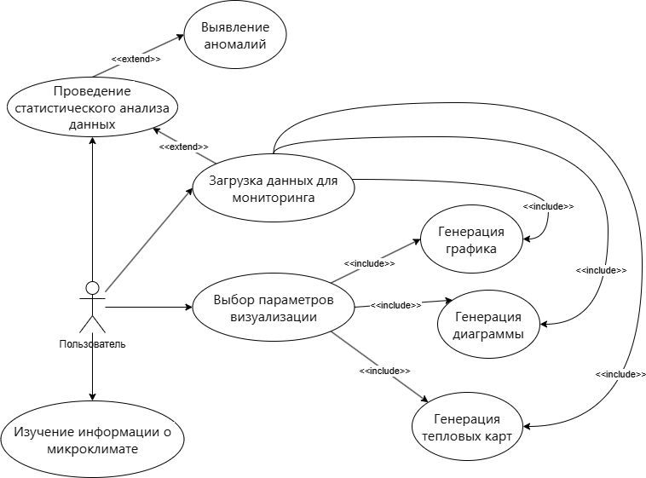

Приложение Б  
Макеты экранных форм

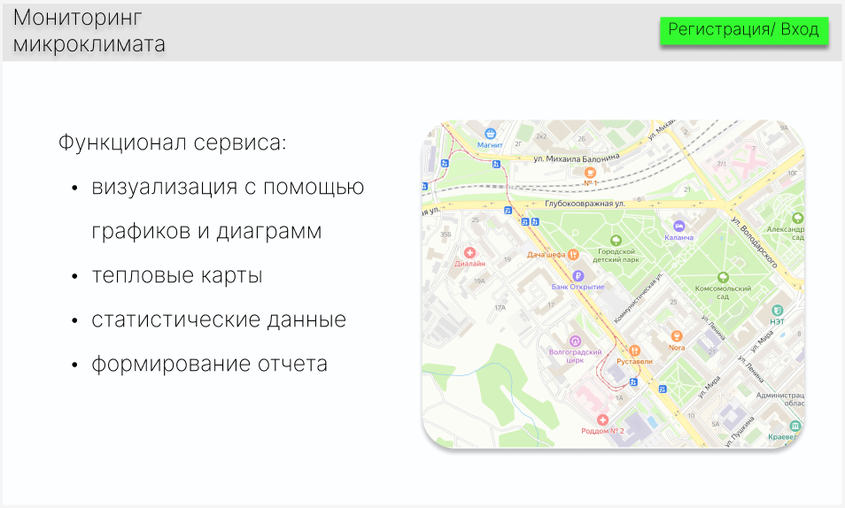

Рисунок 1 – Экран главной страницы

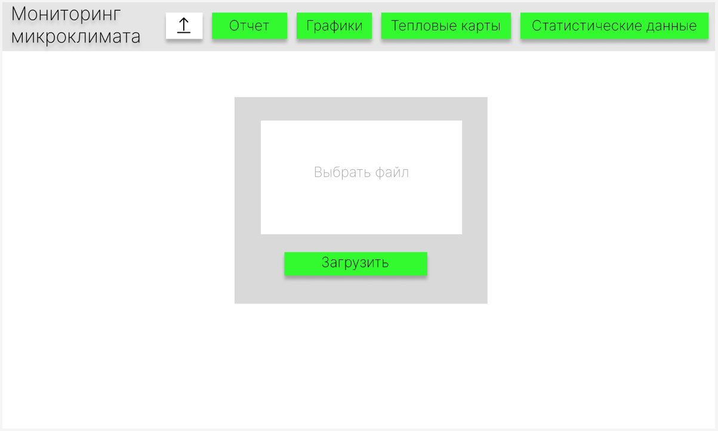

Рисунок 2 – Экран загрузки данных

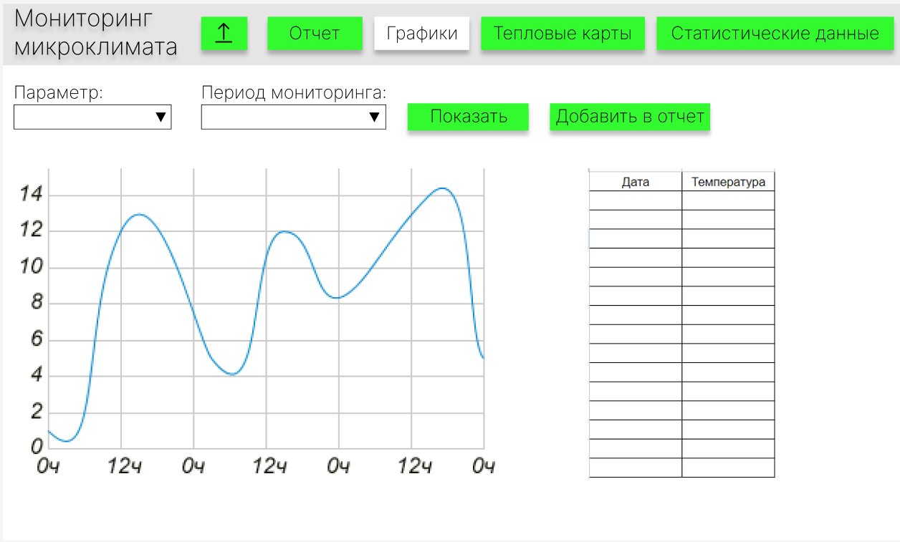

Рисунок 3 – Экран раздела «Графики»

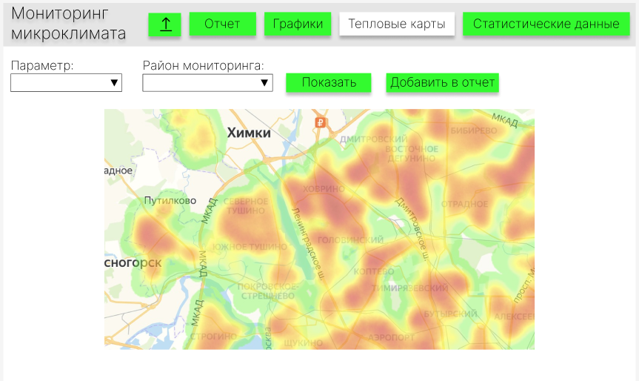

Рисунок 4 – Экран раздела «Тепловые карты»